Установить у текста следующие параметры:
Отступ слева: 1
Отступ справа: 2
Отступ первой строки: 3
Вертикальный отступ перед абзацем: 10
Вертикальный отступ после абзаца: 20
У второго абзаца межстрочный интервал: 1,5

Абзац начинается и заканчивается нажатием клавиши “Enter”. При этом появляется невидимый знак “¶”.
Абза́ц (нем. Absatz — раздел, часть текста) — отрезок письменной речи, состоящий из нескольких предложений.
Абзац, обозначая своего рода «цезуру», является единицей членения, промежуточной между фразой и главой, и служит для группировки однородных единиц изложения, исчерпывая один из его моментов (тематический, сюжетный и т. д.). Выделение фразы в особый абзац усиливает падающий на неё смысловой акцент.
Абзац — малоисследованный компонент литературной формы, имеющий композиционное, сюжетно-тематическое, ритмическое значение и связанный со стилем автора. Характерны, например, краткие абзацы в импрессионистической прозе — симптомы раздробленности, афористичности мысли; или например возвращение к длинному абзацу в несколько страниц у М. Пруста, связанное со стернианской, так называемой «спиралевидной цикличностью» его изложения. Особенно выразителен абзац у А. Белого, который выделяет в особые абзацы даже отдельные части фразы, подчёркивая этим тематическую значимость, ритмическое развитие выделяемых частей. Для выделения абзаца его, помимо новой строки, печатают со строки красной, то есть отделяют вертикальным отступом от соседних абзацев и/или делают абзацный отступ.
Контроль висячих строк — слежение за тем, чтобы при переносе абзаца на следующую страницу не получилось одинокой строки.

Выделить весь текст:
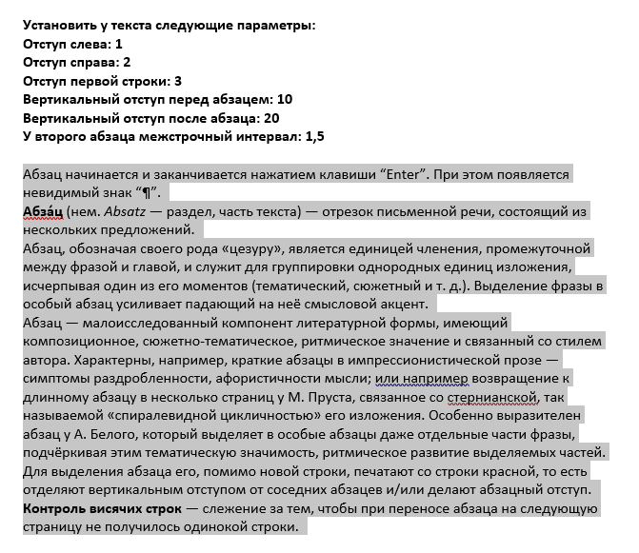
Открыть окно параметров абзаца:
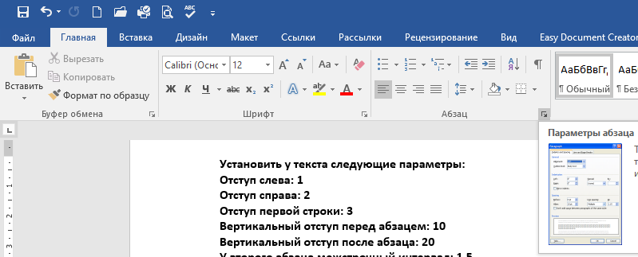

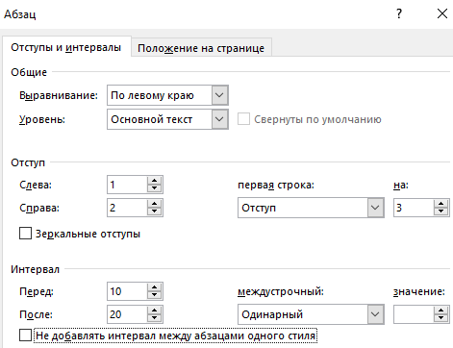

Выделить второй абзац
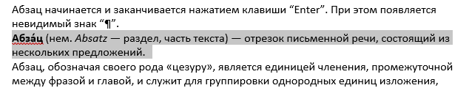
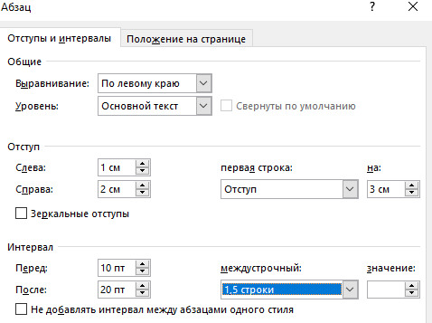

Текст должен получиться таким:
